苹果手机在app store下载，安卓系统在应用市场下载，搜索名称为：个人所得税。小编发现有两种注册方式：1.大厅注册码注册；**2.人脸识别认证注册（全部选择这项）。**

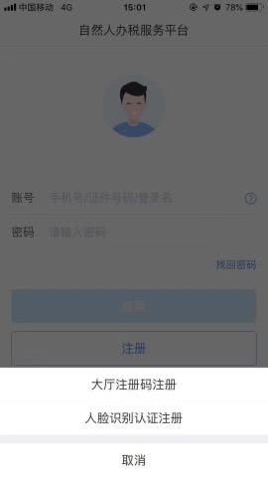

　　而当打开大厅注册码时，需要个人持证件去办税大厅获取。如果曾在税务大厅做过身份验证的，则很方便就注册成功。

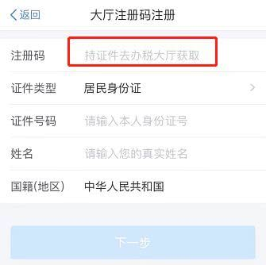

**没在税务大厅做过身份验证的，可以选择第二种方式：人脸识别。**

　　输入证件号码、姓名后，做完相貌采集。轻松通过，继续填写用户注册信息。

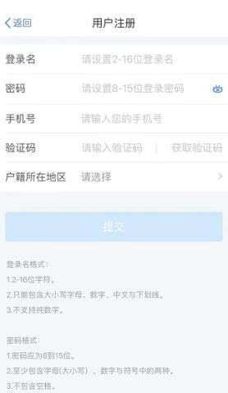

　　设置完密码后，顺利登陆页面。

　　完善个人信息

　　1

　　点击完善个人信息



**填报指南：**

**个人信息**

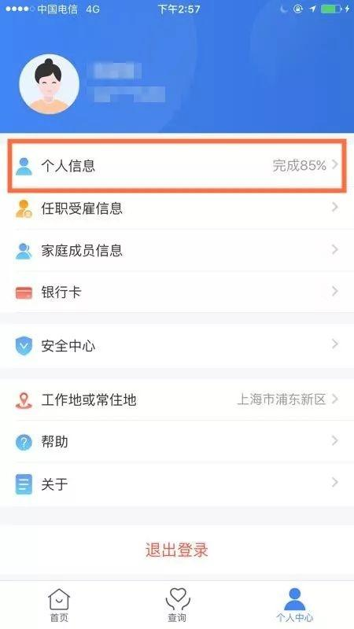

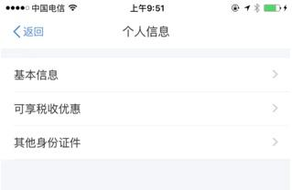

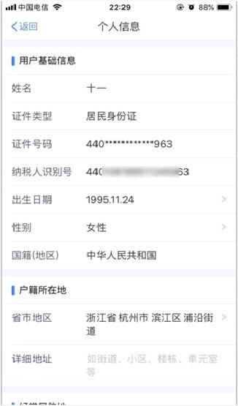

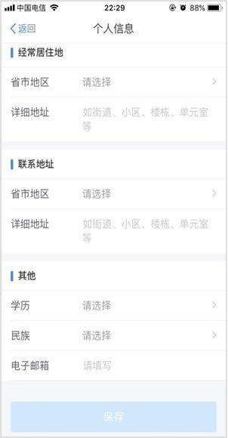

**二**

**任职受雇信息**

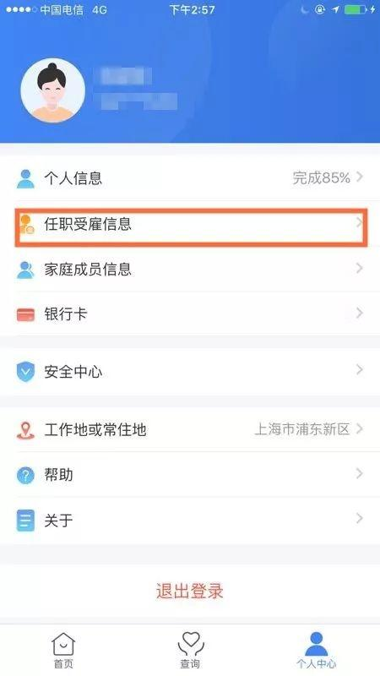

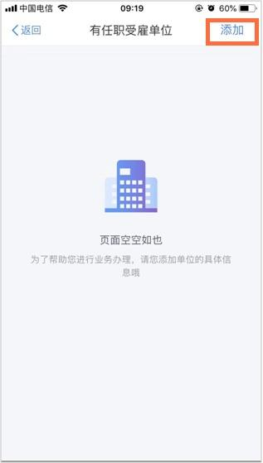

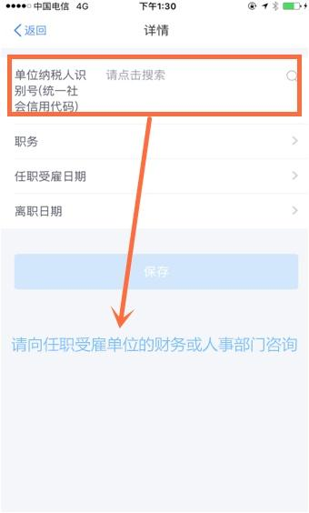

**三**

**家庭成员信息**

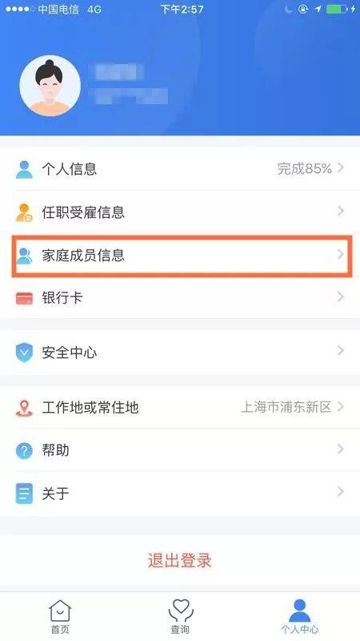

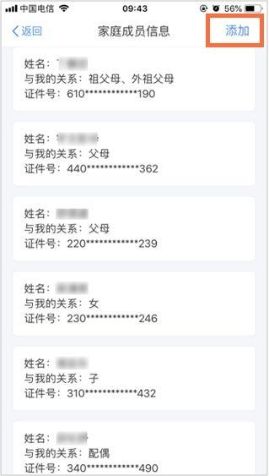

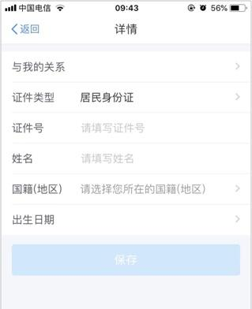

**四**

**其他**

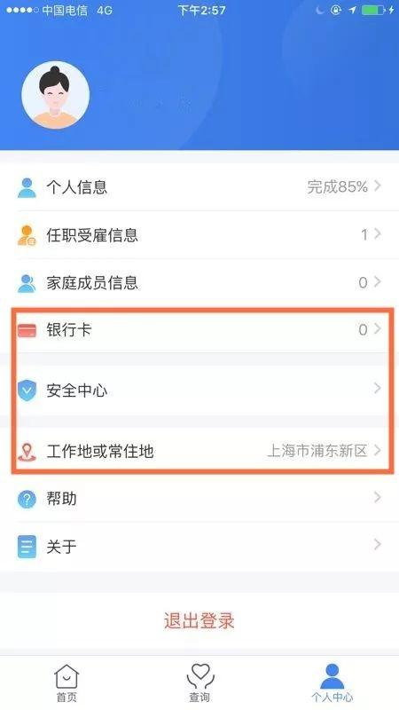

**专项附加扣除篇**

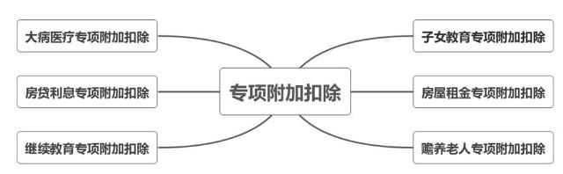

**一**

**子女教育**

1．点击【首页】-【子女教育】；

2．确认纳税人基本信息无误后点击【下一步】；

3．根据实际情况选择和录入子女教育信息，如当前受教育阶段、教育时间起和止等，完善后点击【下一步】；

4．选择是否有配偶和分配方式，若之前未添加过配偶信息选择“有配偶”后可以在该页面先添加配偶信息，点击【下一步】；

5．选择申报方式，【提交】即可。

**注意事项：**

同一个子女、同一个“受教育阶段”只能保存一条明细，且所有明细记录的“受教育日期起、受教育日期止”不能有交叉。

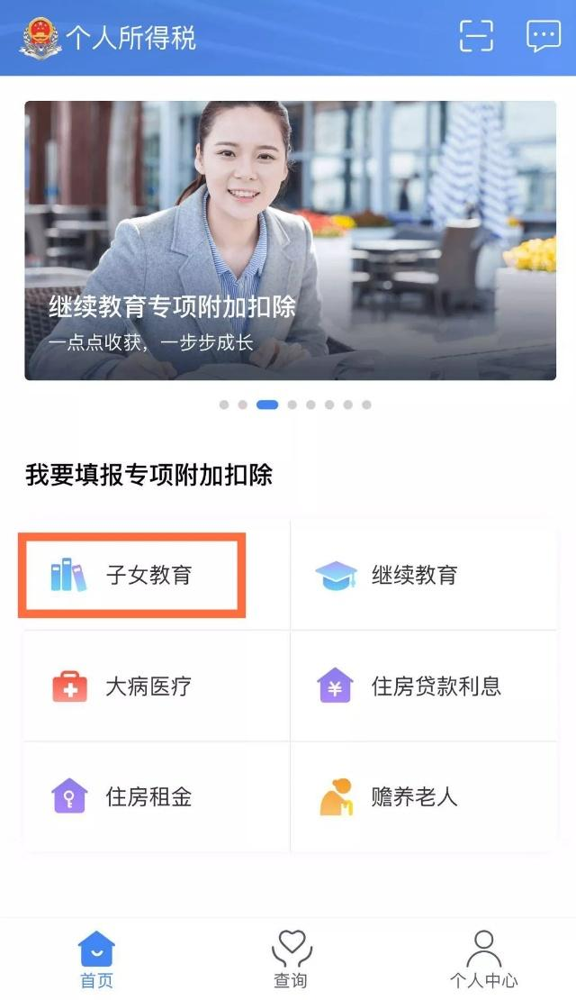

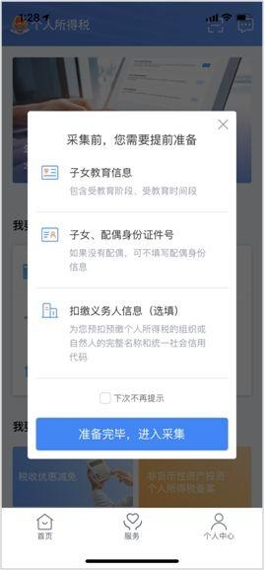

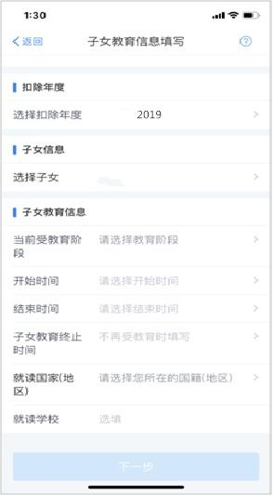

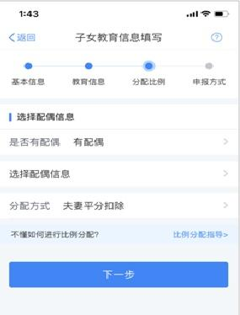

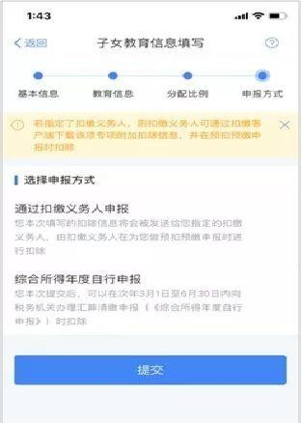

**二**

**继续教育**

1．点击【首页】-【继续教育】；

2．确认纳税人基本信息无误后点击【下一步】；

3．选择扣除年度以及继续教育类型；

4．据实选择继续教育类型，点击【下一步】；

5．选择申报方式，【提交】即可。

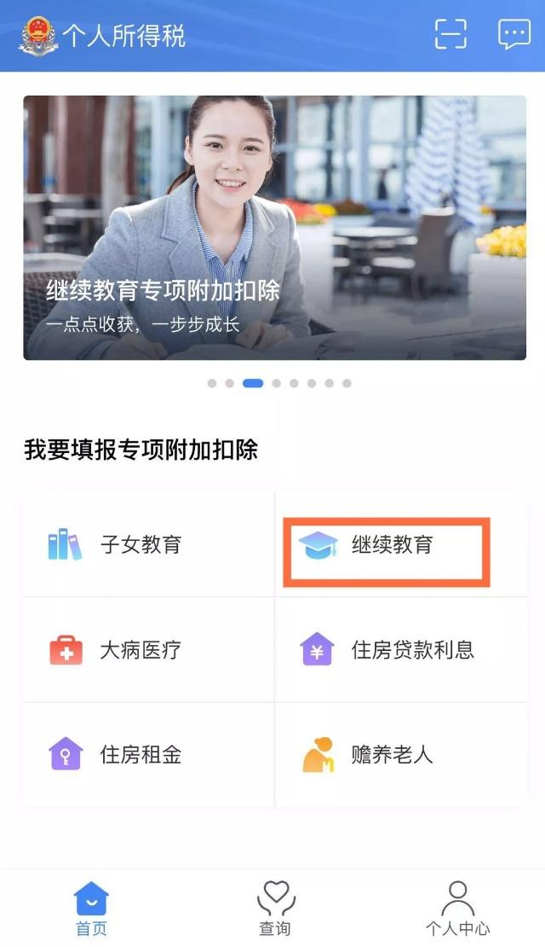

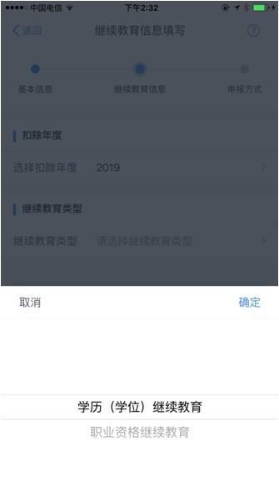

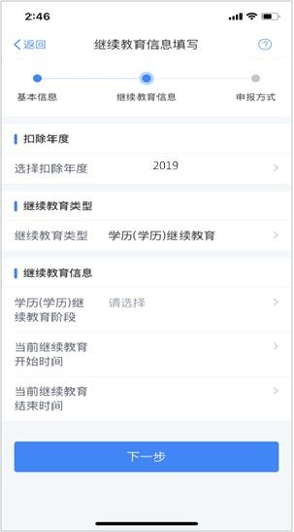

**三**

**大病医疗**

1．点击【首页】-【大病医疗】；

2．确认纳税人基本信息无误后点击【下一步】；

3．选择扣除年度、与纳税人的关系，据实录入个人负担金额以及医疗支出总金额，点击【提交】即可。

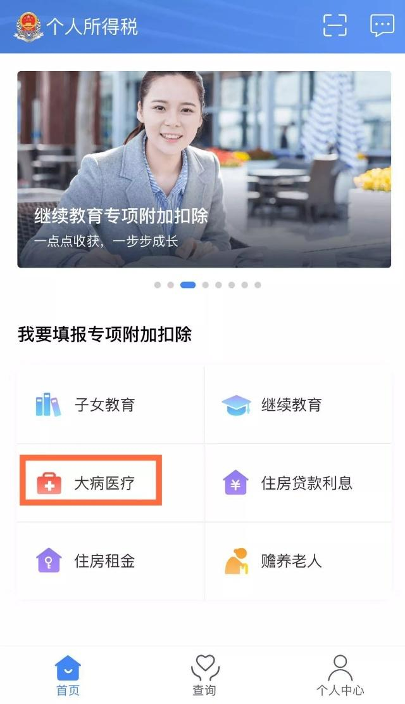

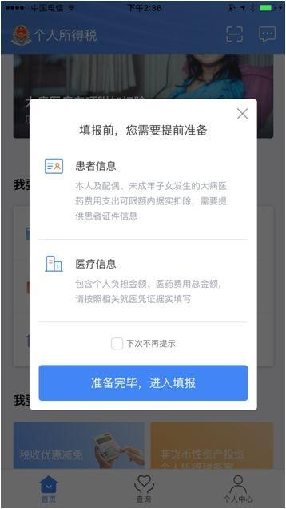

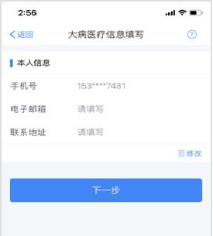

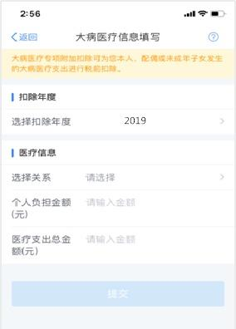

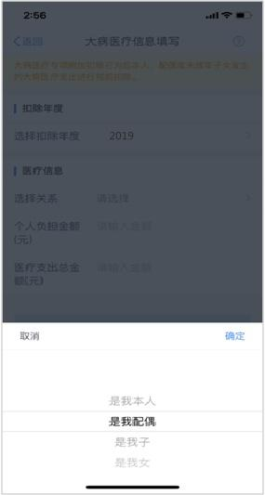

**四**

**住房贷款**

1．点击 【首页】-【住房贷款利息】；

2．确认纳税人基本信息无误后，录入房屋信息，产权证明分为房屋所有权证、不动产权证、房屋买卖合同、房屋预售合同四种。选择房屋所有权证、不动产权证需填写证书号码；选择房屋买卖合同、房屋预售合同需填写合同编号。信息完善后点击【下一步】；

3．选择扣除年度以及贷款方式。贷款方式分为公积金贷款、商业贷款、组合贷三种，至少填写其中一项点击【下一步】；

4．选择贷款人是否为本人以及分配比例点击 【下一步】，

5．选择申报方式，【提交】即可。

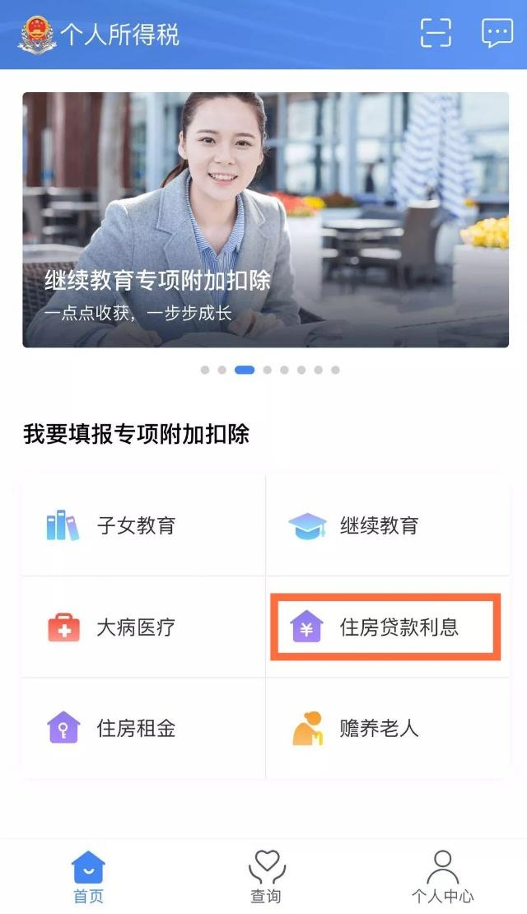

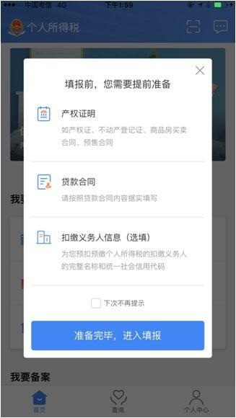

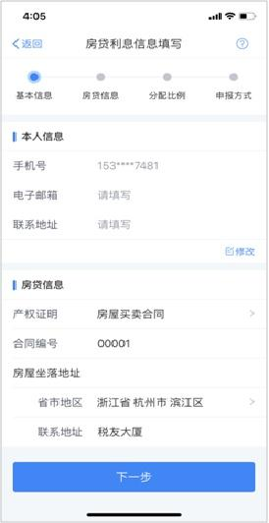

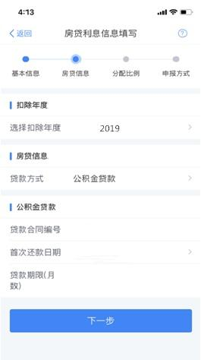

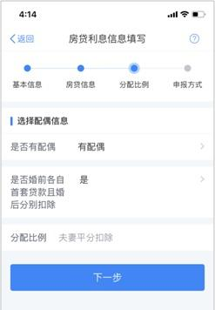

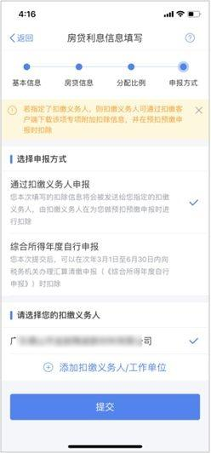

**五**

**住房租金**

1．点击【首页】-【住房租金】；

2．确认纳税人基本信息无误后点击【下一步】；

3．选择扣除年度，以及录入住房租金支出相关信息；

4．出租方类型分为自然人和组织，需要录入对应类型的出租人身份证件信息或出租单位统一社会信用代码（纳税人识别号），点击【下一步】；

5．选择申报方式，【提交】即可。

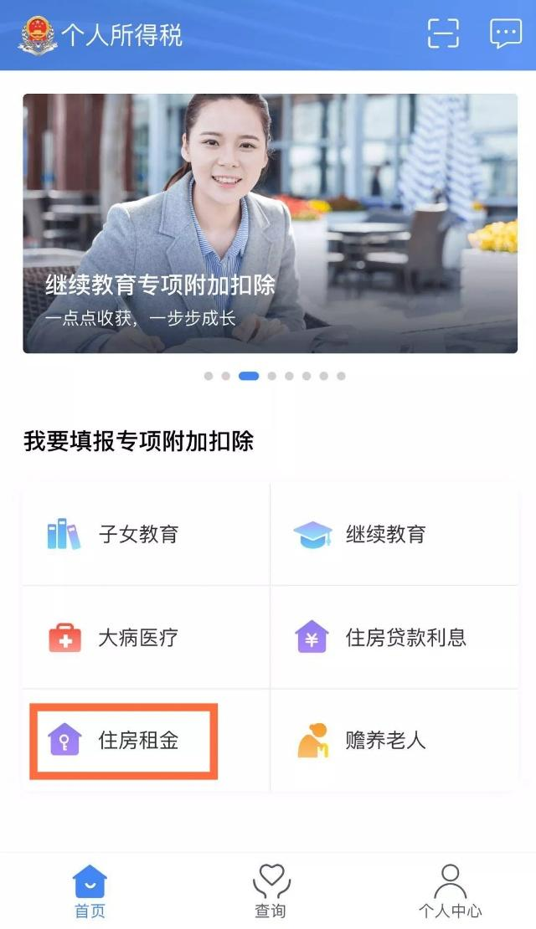

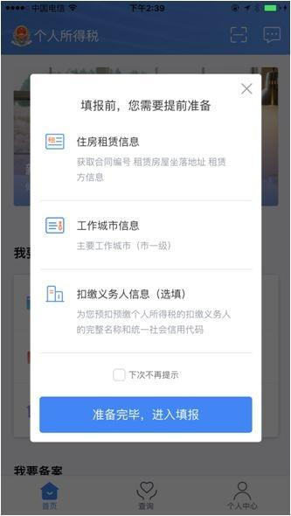

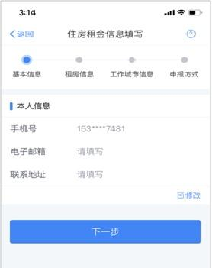

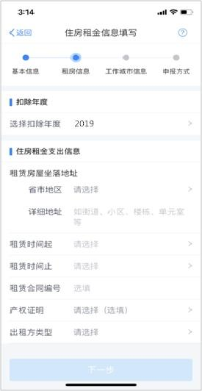

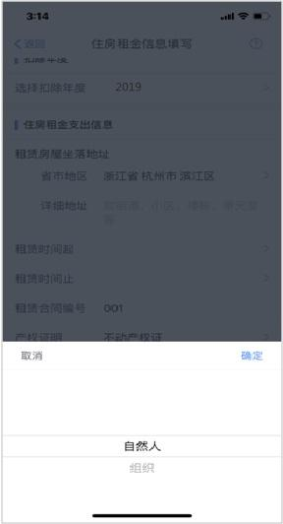

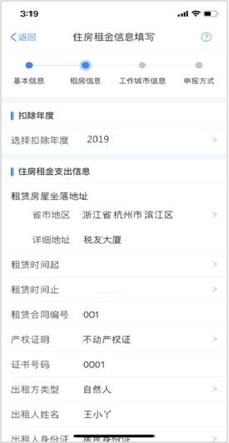

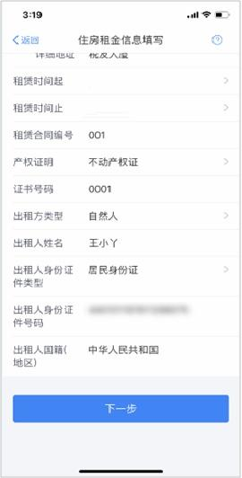

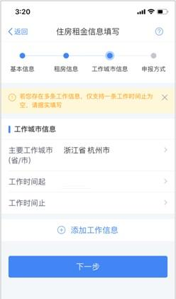

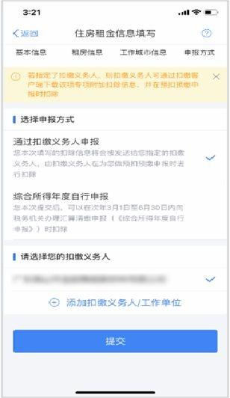

**六**

**赡养老人**

1．点击【首页】-【赡养老人】；

2．确认纳税人基本信息无误后点击【下一步】；

3．选择扣除年度以及被赡养人信息点击【下一步】；

4．选择是否独生子女。独生子女，分配比例为全部由本人扣除；非独生子女，需录入共同赡养人、本年度月扣除额并选择分摊方式（赡养人平均分摊、赡养人约定分摊、被赡养人指定分摊），点击下一步；

5．选择申报方式，【提交】即可。

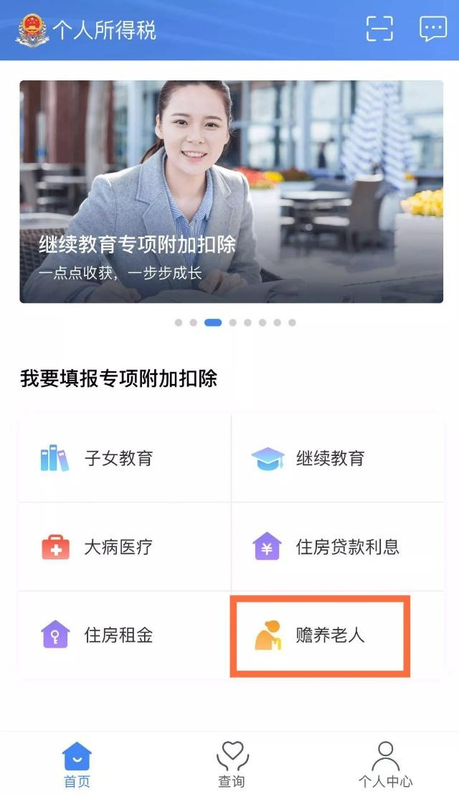

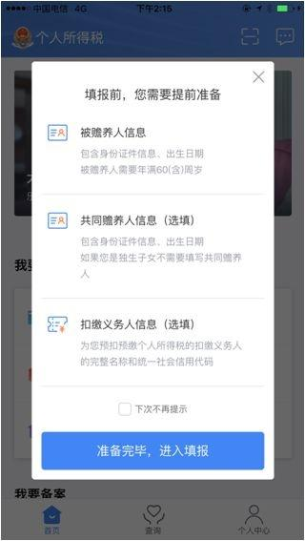

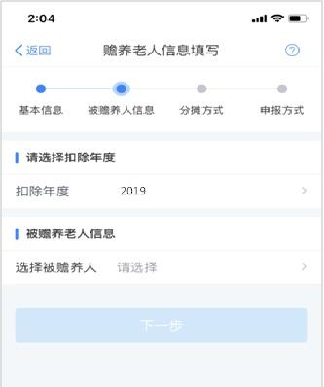

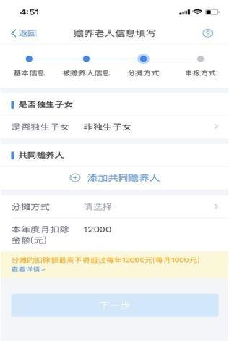

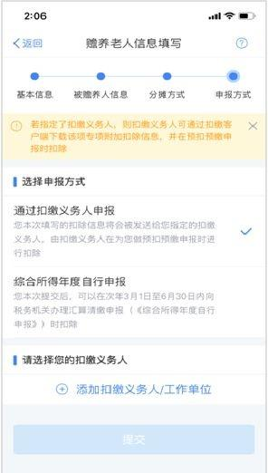

**以上图文流程仅供参考**